电力市场输电阻塞管理
摘要
本文讨论了电力市场输电阻塞管理问题。首先，我们研究了各线路上潮流与各机组出力的函数关系（近似的一次函数关系），根据题中给出的实验数据通过最小二乘法求出了各函数的系数矩阵；探讨了输电阻塞费用计算规则的制定问题，得到了度量发电商对调整方案的支持程度的度量函数——支持度函数，使得规则更加合理；在此基础之上，给出了一套既安全又经济的出力预分配方案、调整方案的规划模型，并给出了相关模型的具体解法。
当负荷需求为982.4 MW时，根据电力市场交易规则得到的分配预案将产生输电阻塞，但通过调整可以消除阻塞，并得到最低的阻塞费用4804元。
当负荷需求为1052.8MW时，根据电力市场交易规则得到的分配预案将产生输电阻塞，此时模型为一个二目标规划问题，我们根据电力市场“安全第一”的原则，巧妙的将其中一个目标转化为约束条件，从而将该二目标规划问题转化为单目标规划问题，使问题得以较完满的解决，并求得此条件下，六条线路上潮流绝对值超过限值的百分比分别为（4.49%,0,0,0,1.60%,0.71%），最低阻塞费用为1715.5元。

关键字 电力市场 输电阻塞 优化 支持度函数

- 问题的重述
我国电力市场初期是发电侧电力市场，采取交易与调度一体化的模式。电网公司在组织交易、调度和配送时，必须遵循电网“安全第一”的原则，同时要制订一个电力市场交易规则，按照购电费用最小的经济目标来运作。市场交易-调度中心根据负荷预报和交易规则制订满足电网安全运行的调度计划――各发电机组的出力（发电功率）分配方案；在执行调度计划的过程中，还需实时调度承担AGC（自动发电控制）辅助服务的机组出力，以跟踪电网中实时变化的负荷。
研究如何制订既安全又经济的调度计划以解决输电阻塞问题是当前一个重要的课题。作为实际问题的抽象和简化，试解决以下问题：
- 某电网有8台发电机组，6条主要线路，已知各机组的当前出力和各线路上对应的有功潮流值以及一些实验数据，利用这些数据确定各线路上有功潮流关于各发电机组出力的近似表达式。
- 设计一种简明、合理的阻塞费用计算规则，除考虑电力市场规则外，还需注意：在输电阻塞发生时公平地对待序内容量不能出力的部分和报价高于清算价的序外容量出力的部分。
- 假设下一个时段预报的负荷需求是982.4MW，按照电力市场规则给出下一个时段各机组的出力分配预案。
- 按照已知的潮流限值，检查得到的出力分配预案是否会引起输电阻塞，并在发生输电阻塞时，根据安全且经济的原则，调整各机组出力分配方案，并给出与该方案相应的阻塞费用。
- 假设下一个时段预报的负荷需求是1052.8MW，重复III--IV的工作。
- 问题的分析与基本假设
  - 问题分析
不难看出问题I，II的解决是其余各问题解决的基础。问题I的解决思想比较容易想到——拟合，即将各线路上的有功潮流看作各发电机组出力的函数。
问题II中计算规则的确定必须兼顾合理与简单的原则，否则，后续计算将变得复杂，甚至不可解。
问题III的求解中，如何处理好爬坡速率对出力分配方案的约束是问题求解的关键。
根据输电阻塞管理原则，当发生输电阻塞需要进行出力分配方案调整时，安全原则应是首要考虑的，其次才是经济因素，这是解决问题IV，V必须注意的地方。
  - 基本假设
假设1：每个时段的负荷预报和机组出力分配计划的参照时刻均为该时段结束时刻。
假设2：机组当前出力是对机组在当前时段结束时刻实际出力的预测值
假设2：每台机组单位时间内能增加或减少的出力相同。
假设3：方案调整前后清算价不变。
- 符号说明
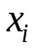 | 第个机组下一时段出力
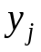 | 第条线路上下一时段的有功潮流
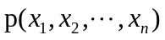 | 本时段清算价
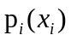 | 第个机组的段价
- 模型的建立
  - 各线路有功潮流与各机组出力的函数关系的确定
由第2节的分析可知，本问题可简化为一个多输入多输出的线性系统的输入输出特性的研究（如图（4.1.1））
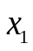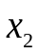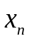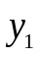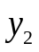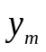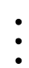
电力系统
输入
输出
图4.1.1
容易看出，根据已知实验数据，我们可得到个元函数(是线路数，是机组数)，遵循简单、合理的原则，考虑到实验数据和系统本身的特点，可以假设各线路有功潮流与各机组出力是一次关系，即
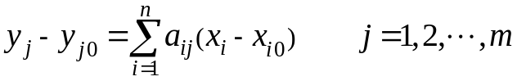
其中，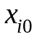——第个机组当前出力；
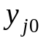——第条线路上的当前有功潮流。
写成矩阵形式
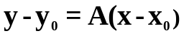 | （4.1.1）
其中， 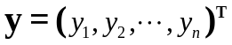； 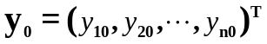；
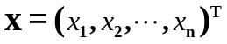 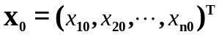 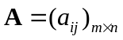；
  - 阻塞费用计算规则的确定
如第2节中分析所说，阻塞费用计算规则的确定必须兼顾合理与简单。根据输电阻塞管理原则，阻塞费用包含两部分:对序内容量不能出力的补偿和对序外容量要在低于对应报价的清算价上出力的补偿。下面分别就这两部分进行讨论，以获得一个合理的阻塞费用计算规则。
- 对序内容量不能出力的补偿
由于出力分配方案调整，致使发电商部分序内容量不能出力，其应得收益减少。调整前其应得收益为
其中，——本时段清算价，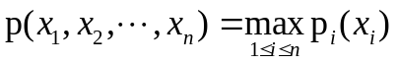；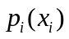是第个机组的段价函数，该分段函数可由原题中表3、表4数据的对应关系获得。例如
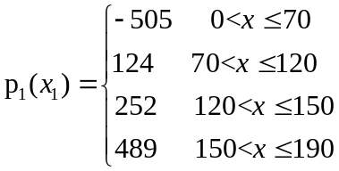

这里我们选择段价作为某种意义上的“成本”。只要我们采用相同的“成本”定义，这一做法就是可行的。调整后所得收益为
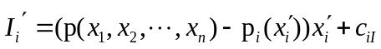
式中，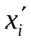为调整后机组 出力，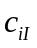为对机组的阻塞补偿。显然，函数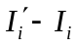 体现了调整前后发电商收益的变化——增加或者减少，而这个收益的改变将直接决定其对调整方案的支持程度。因此我们可以利用它来度量发电商对调整方案的支持程度，称其为支持度函数，记为
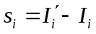
易知具有以下性质：
- 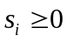，则表示机组 不反对调整计划，且函数值越大，越支持；
- 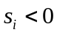，则表示机组 不能接受该调整计划。
因此，合理的补偿规则必须满足
故
按照输电阻塞费用计算规则简明、合理的原则，我们将对序内容量不能出力的部分的补偿取为

- 对序外容量要在低于对应报价的清算价上出力的补偿
由于出力分配方案调整，致使发电商部分序外容量要在低于对应报价的清算价上出力，其发电成本提高，甚至可能出现亏损。其讨论过程与I类似，即对序外容量要在低于对应报价的清算价上出力的补偿为
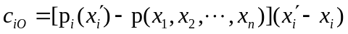

由上述补偿规则可知，网方应付阻塞费用为
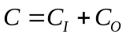
其中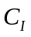为对所有序内容量不能出力部分的赔偿费用之和，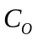为对所有报价高于清算价的序外容量的出力部分的赔偿之和。
  - 各机组出力分配预案
按照电力市场交易规则，分配预案可以转化为以下的模型
模型（一）：

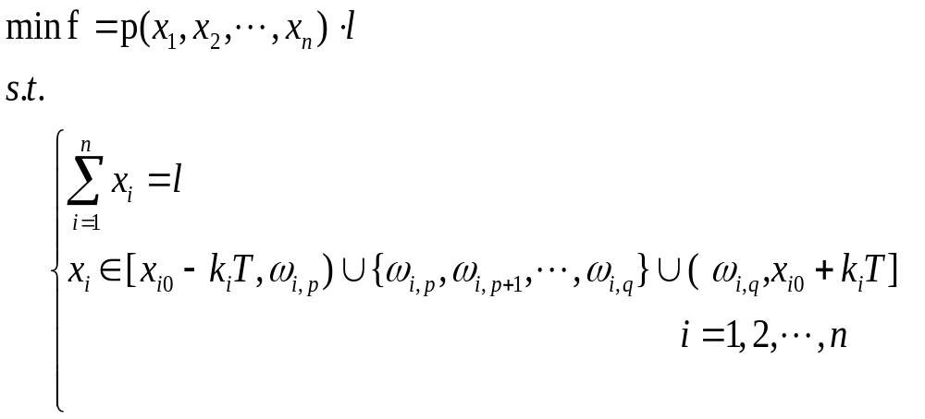

其中，是线路负荷需求。
第二个约束条件是交易规则的数学描述。
一方面，机组出力受爬坡速率的限制

另一方面，机组出力同时受到交易规则中按照段价从低到高选取各机组段容量或其部分段容量的约束。它表明的取值并不是完全连续的。按交易规则，各机组将可用出力由低到高分成至多10段报价，每段对应一个段容量，段价按段序数单调不减，记第组段容量按段价排序序列为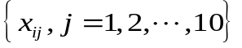，再作其和序列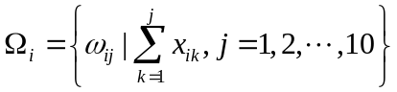，这样就得到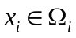
综合两方面，可设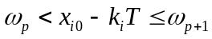，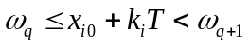，那么，在区间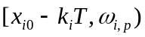和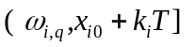以及集合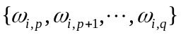上取值。

  - 阻塞可消除的调整方案
当发生阻塞时，需调整各机组的分配预案以消除阻塞。如果能消除阻塞，那么应同时考虑尽量减少阻塞费。此时，应以阻塞费用最小作为目标函数，以不发生阻塞和满足机组爬坡速率要求作为约束条件建立模型，并同时考虑调整后要满足总的负荷需求的要求。由此，问题归结为以下优化模型

模型（二）

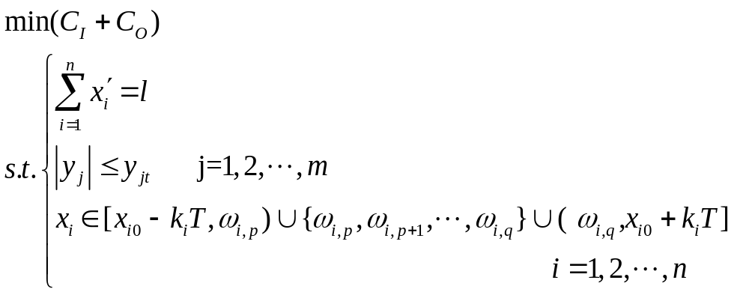

其中，——调整后第个机组出力；
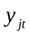——第条线路的潮流限值。
  - 阻塞不可消除的调整方案
当模型（二）无解时，说明无论如何调整各个机组的出力，阻塞都无法消除，此时，按输电阻塞管理原则，需利用各线路的安全裕度输电。这时要首先保证电网的安全运行，在此基础上要同时考虑尽量减少阻塞费用，由此我们建立如下的一个二目标优化模型：
模型（三）
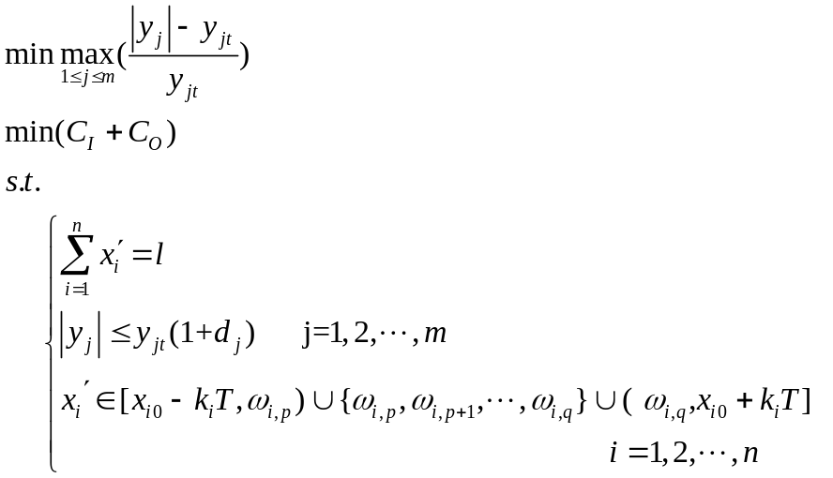 | (4.5.1)  (4.5.2)
其中，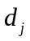为第条线路的相对安全裕度；
当模型（二）与（三）解都不存在时，必须拉闸限电。

- 模型的求解
  - 问题I的求解
我们在Matlab中对式（4.1.1）方案1—32的数据进行最小二乘拟合，得到系数矩阵
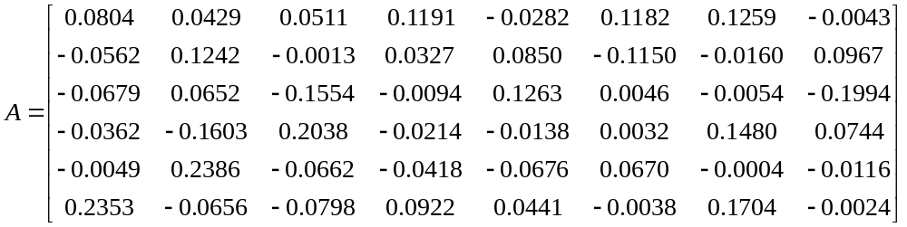
我们从各个回归方程的相关系数平方值以及最大误差（如下表）可以看出，利用式（4.1.1）拟合效果是非常好的。

表一
线路潮流  项目 |  |  |  |  |  | 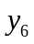
相关系数平方值 | 1.0000 | 1.0000 | 1.0000 | 1.0000 | 1.0000 | 1.0000
最大误差 | 0.1044 | 0.0925 | 0.0880 | 0.00947 | 0.2159 | 0.1080

  - 问题III的求解
分配预案的实现及其算法
- 设置各个机组初始状态为其最低技术出力；
- 比较各机组当前状态所对应的段价，选出当前段价最低且仍有增加出力能力的机组，如果该机组所处的段容量与所有已被选中的段容量或其部分的和大于所预报的负荷需求，则转到3)，否则转到4）；
- 如果还未分配的负荷需求超出了该机组所能增加的出力的能力，则从该机组当前所在的段容量中选取该机组所能增加的出力作为负荷需求的一部分，并将该机组标记为无增加出力能力的机组，转到2）；否则，将所有未分配的负荷需求分配给该机组，该机组当前段价作为清算价，程序结束；
- 如果该机组当前所在段容量超出了该机组所能增加的出力的能力，则从该机组当前所在的段容量中选取该机组所能增加的出力作为负荷需求的一部分，并将该机组标记为无增加出力能力的机组，转到2）；否则将该机组当前所在的段容量的全部选中作为负荷需求的一部分，转到2）；
据此求解模型（一）得下一时段分配预案为

机组 | 1 | 2 | 3 | 4 | 5 | 6 | 7 | 8
出力 | 150 | 79 | 180 | 99.5 | 125 | 140 | 95 | 113.9
  - 问题IV的求解
将的分配预案代入式（4.1.1）得，

线路潮流为
线路 | 1 | 2 | 3 | 4 | 5 | 6
潮流 | 173.1921 | 140.9306 | -150.8508 | 120.8323 | 136.6317 | 168.4075

将其与潮流限值
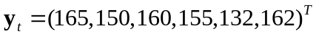
比较可知，线路1，5，6上潮流将超出限值，会发生阻塞，需进行调整。
首先按照模型二尝试进行求解。这里我们调用MATLAB求解非线性约束优化问题函数fmincon，得到：

调整后各机组出力为
机组 | 1 | 2 | 3 | 4 | 5 | 6 | 7 | 8
出力 | 148.9196 | 84.7025 | 228.00 | 76.831 | 152 | 109.78 | 65.158 | 177

各条线路上的潮流为
线路 | 1 | 2 | 3 | 4 | 5 | 6
潮流 | 165 | 147.4424 | -154.8376 | 125.8775 | 131.8942 | 158.0717

阻塞费用为4804元
  - 问题V的求解
类似于问题IV的求解，首先按照模型（二）尝试进行求解。该模型无解，即无论如何调整总有阻塞。采用模型（三）对问题进行求解。
模型（三）是一个二目标规划问题，求解非常困难。按照在保证电网安全感的前提下尽量减少阻塞费用的原则，我们将其中一个目标转化为约束条件，从而将二目标规划转化为一个单目标规划。
式(4.5.1)转化为
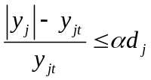
其中是一个常数，且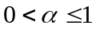，则
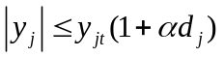
模型（三）转化为
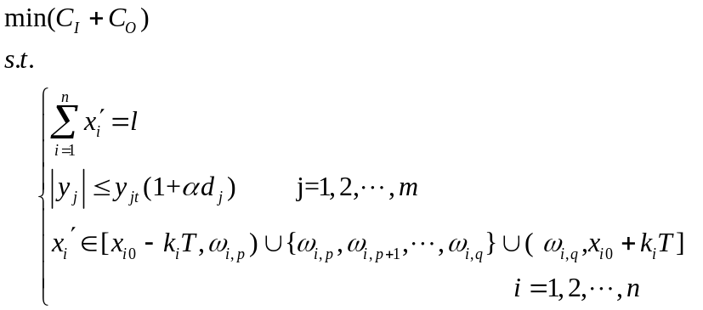 | (5.1)
对于每一个确定的，该模型的求解方法与模型（二）相同。我们将离散化，让其按照一定的步长均匀增长，找出使该模型有解的最小值。我们将均分成100份，求解得到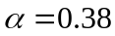，

调整后各机组出力的分配方案为
机组 | 1 | 2 | 3 | 4 | 5 | 6 | 7 | 8
出力 | 151.457 | 88.000 | 228.000 | 90.2576 | 152.0 | 139.908 | 85.1783 | 117.00

各线路超出限值的百分比为
线路 | 1 | 2 | 3 | 4 | 5 | 6
百分比 | 4.49% | 0 | 0 | 0 | 1.60% | 0.71%

调配后产生的阻塞费用为 1715.5元

- 模型及算法评价
6.1 优点：
对于阻塞费用的计算规则的合理性，给出了详细的推导与说明
模型（一）以简明的约束条件概括了电力市场的交易规则。
对于模型（三）的求解，巧妙的将二目标规划转化为单目标规划，并能将电力市场“安全第一”的规则很好的体现出来。
6.2 缺点
对于模型（二）和（三）的求解主要依赖于数学软件，这就无法保证得到的解为全局最优解。

- 模型的进一步讨论
  - 电网安全运行“阀值”
我们认为电网的安全运行存在两个阀值：第一个是出现输电阻塞的阀值，另一个是必须对用电侧拉闸限电的阀值。
以0方案为当前各机组的出力和各线路上对应的有功潮流为基础，可以得到当负荷超过985.5MW时，无论如何调整预案都会出现阻塞；当各机组出力都以最大爬坡速率增长时，各线路上的潮流都在安全裕度内，因此不会出现拉闸限电，由此我们得到在此情形下，拉闸限电的阀值不存在。
对于一般的情形我们也可以做类似的讨论。
  - 安全性的度量问题
输电阻塞管理原则中对线路上潮流值绝对值超过限值部分的要求是其占限值的百分比尽量小，即采用
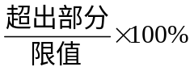
来度量安全性。我们认为采用下面的度量函数更合理
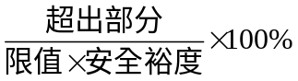
因为安全性不仅与线路限值有关而且与安全裕度有关，即可超限空间才是安全的制约因素。
  - 阻塞费用计算规则
在第5.2节中，我们将预案调整的责任完全归在了网方，完全满足了发电方的要求。事实上，输电阻塞的发生也有发电方的责任。因此，一个更公平的处理方针是发电方与网方各承担一部分责任。此时，网方给予发电方的补偿将减少。

参考文献
- 赵选民，徐伟，师义民，秦超英编.数理统计（第二版）.北京：科技出版社，2002
- 薛长虹，于凯.大学数学实验——MATLAB应用篇.成都：西安交通大学出版社，2003.10
- 张志勇等编.精通MATLAB6.5版.北京：北京航空航天大学出版社，2003.3
- 胡知能，徐玖平编.运筹学——线性系统优化.北京：科学出版社，2003

